全球震驚！大陸多項武器世界第一
2014年11月04日
徐秀娥/綜合報導
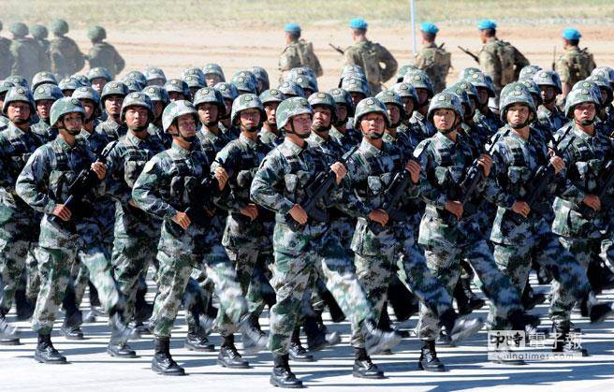
圖為中國大陸人民解放軍參演部隊在「和平使命—2014」聯合反恐軍事演。(新華社)
中國大陸已成為世界最大經濟體，其在國防工業的深耕也十分驚人。經數十年快速發展，解放軍的武器裝備已進入爆炸式成長，尤其近來各式最新尖端武器頻繁亮相，對那些曾侵略過中國大陸的國家，以及圖謀稱霸世界的國家帶來極大的震撼。到底中國大陸有哪些令外界驚呼的世界第一武器，它們具有何種稱霸全球的裝備及打擊力？透過《國科環宇》的分析，可一窺中國大陸的軍備實力。
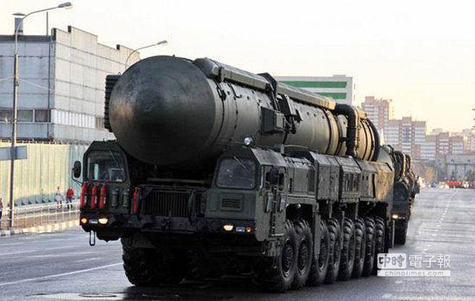
東風-41型（DF-41）洲際彈道導彈。（取自國科環宇）
1、東風-41型（DF-41）洲際彈道導彈
東風-41是中國大陸目前最先進的戰略核導彈系統之一，採用三級固體運載火箭作為動力，最大射程可達約14,000公里，其載車能在公路進行機動。另一方面，該型導彈採用了電腦控制的慣性制導系統，這使得導彈的命中精度得到大幅提高。DF-41最大射程達約14,000公里，幾乎可以打擊地球上的任何點。
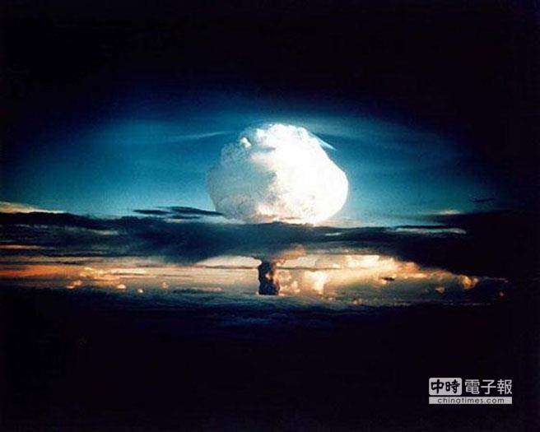
中子彈。（取自國科環宇）
2、中子彈
中子彈是第三代核武器，是一種在氫彈基礎上發展、以高能中子輻射為主要殺傷力、威力為千噸級的小型氫彈。雖然中子彈殺傷力小，以殺傷人員為主，但對電子系統的破壞非常巨大。世界上只有美、俄、中三國能夠製造中子彈。
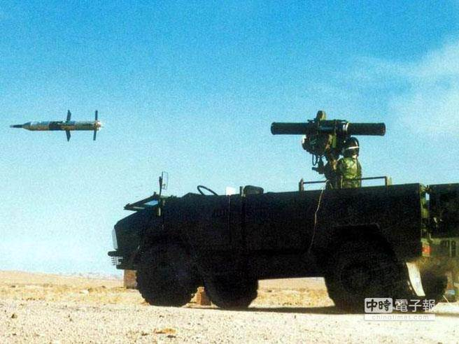
紅箭-9（HJ-9）反坦克導彈。（取自國科環宇）
3、紅箭-9（HJ -9）反坦克導彈
HJ-9是中國大陸第三代重型反坦克導彈，有效射程為100-5000公尺。它的威力和命中率都能達到世界最先進水準，可打爛目前任何一種主戰坦克。目前中國大陸已有紅箭-10反坦克導彈。
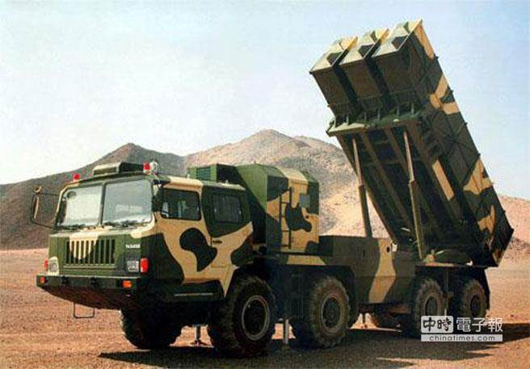
衛士-2D（WS-2D）遠程火箭炮。（取自國科環宇）
4、衛士-2D（WS-2D）遠程火箭炮
WS-2D口徑425毫米，射程400公里，增加末段制導裝置，明顯提高命中精度。火箭彈由過去只有高爆彈等少數種類，增加了佈雷彈、雲爆彈、電磁脈衝彈、子母彈、燃燒彈等。它也可以發射「自殺式小型無人機」攻擊敵方地面雷達。外國軍事專家公開承認：「當前，美、俄還沒有同類型火箭炮能與之競爭，其他國家更不值一提。」
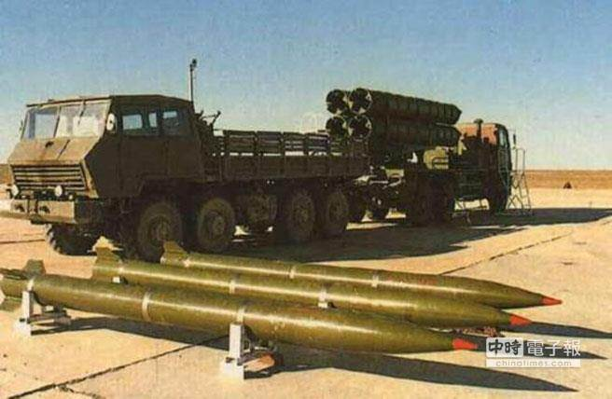
衛士-3（WS-3）型遠程火箭炮。（取自國科環宇）
5、衛士-3（WS-3）型遠程火箭炮
WS-3配備3個發射箱，每個箱內儲存2枚火箭彈，口徑為400毫米，最大射程為450公里。火箭彈的長度為7-15公尺，品質在200公斤以內，發射採用北斗衛星導航加慣性制導複合制導方式，偏差將只有大約50公尺，已經達到一般戰術彈道導彈的精度。
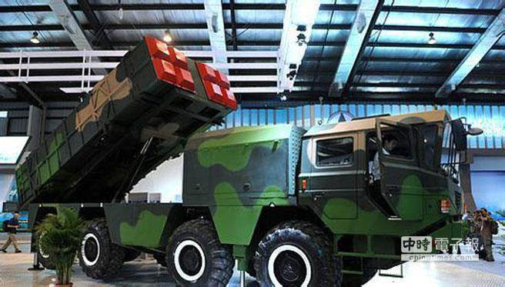
神鷹-400（SY-400）制導火箭炮。（取自國科環宇）
6、神鷹-400（SY-400）制導火箭炮
Y-400像導彈發射一樣，採用垂直發射方式，不需要調整打擊方向，縮短反應時間。火箭彈具備制導能力，命中精度接近導彈性能。出口型號射程是200公里。中國大陸陸軍使用型號最大射程可能超過400公里。SY-400射程、精度、威力皆為世界第一。
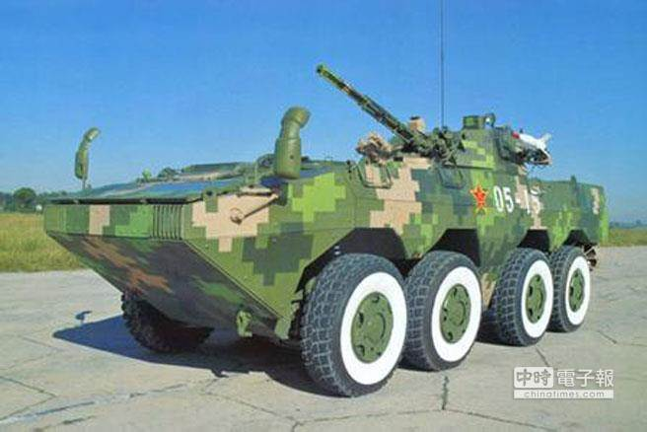
09式輪式步兵戰車。（取自國科環宇）
7、09式輪式步兵戰車
09式輪式步兵戰車全重16噸，車組3人，運載軍人7人，發動機功率330千瓦，最大速度高達每小時100公里，最大行程800公里。它具備世界先進水準，名列世界前三。
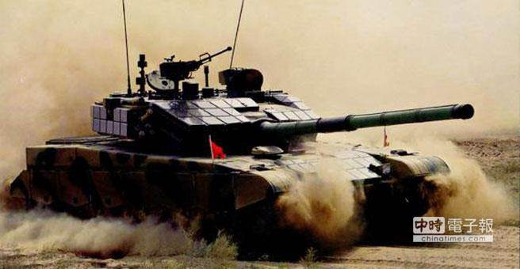
99A2主戰坦克。（取自國科環宇）
8、99A2主戰坦克
99A2主戰坦克125毫米火炮發射動能穿甲彈，可穿透1100毫米的均質鋼裝甲，超過德國豹2和美國的M1A2的120毫米火炮的威力，所以99A2火力世界第一。發動機為1500馬力，最大速度為每小時80公里，因此機動性世界第一。火控和防護也是世界第一。獨有的鐳射主動防禦系統是世界一流。
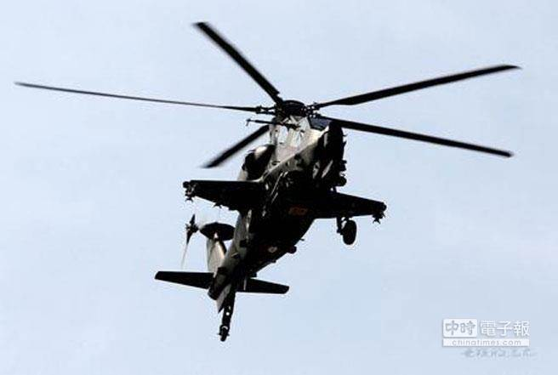
WZ-10重型武裝直升機。（取自國科環宇）
9、WZ-10重型武裝直升機
WZ-10攜帶空對地導彈，還在世界上首先攜帶空對空導彈，可以摧毀地面的車輛和坦克和海上的快艇，還能攻擊空中飛行的直升機。中國大陸專家公開表示WZ-10進入世界前三。
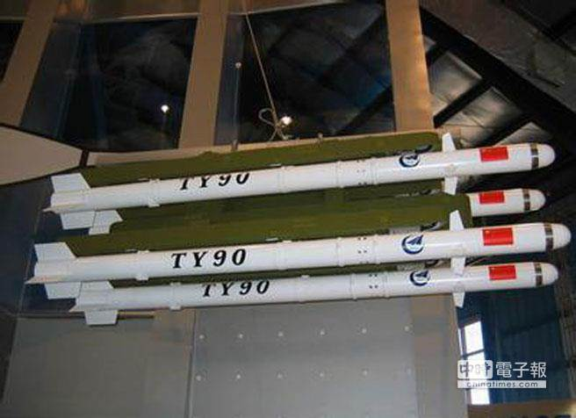
天燕-90（TY-90）直升機空對空導彈。（取自國科環宇）
10、天燕-90（TY-90）直升機空對空導彈
TY-90長度1862毫米、直徑90毫米、重量20公斤，有效射程為6000公尺，最大超載20G、最大速度2.0馬赫。制導精度3公尺。TY-90是世界第一種直升機空對空導彈，性能先進，可以有效對付AH-64、Mi-28、Ka-50、Ka-52、虎、A129等先進武裝直升機。

